Ответы к упражнениям урока №10.
Упражнение №2
oturmak, korkmak, çıkmak, gitmek, koşmak, hoşlanmak, dinlenmek, girmek, binmek, ders çalışmak, TV seyretmek, ayrılmak, nefret etmek, top oynamak, yürümek, sıkılmak

Evde | Okuldan | Kütüphaneye | Köpekten | Parkta | Otobüse | Sınıfa
oturmak  dinlenmek  TV seyretmek  ders çalışmak  top oynamak | Çıkmak  Ayrılmak  Gitmek  Nefret etmek | Gitmek  Girmek  yürümek | Korkmak  Nefret etmek  hoşlanmak | Oturmak  Koşmak  Top oynamak  Yürümek  Dinlenmek  Yürümek  Ders çalışmak | Binmek | Gitmek  girmek

Упражнение №3
Прочтите надписи на картинках. Ответы пишите под картинками.
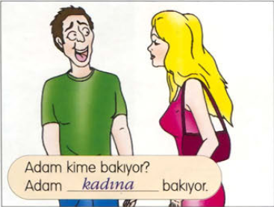
1.
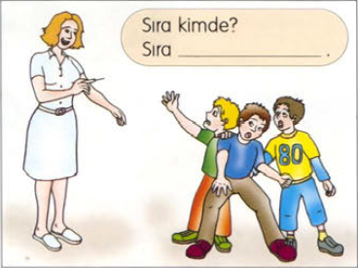
Sıra bende.
2.
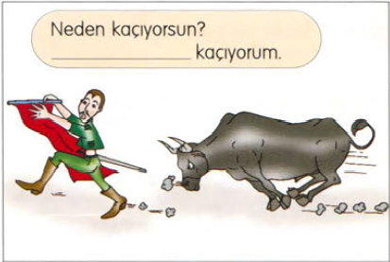
Boğadan kaçıyorum.
3.
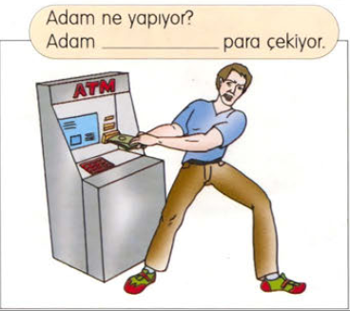
Adam ATM’den (bankamatikten) para çekiyor.
4.
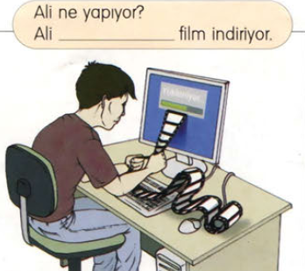
Ali internetten film indiriyor.
5.
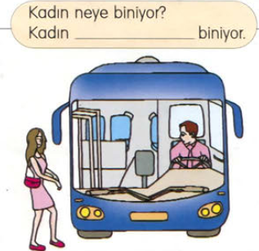
Kadın otobüse biniyor.

Упражнение №4
Benim adım Nurten. Ev hanımıyım. Zamanım genellikle evde geçiyor. Hergün temizlik yapıyorum, yemek pişiriyorum. Ama boş zamanlarımda bir kursa gidiyorum. Kursta boncuktan kolyeler, bilezikler, küpeler yapıyorum. Yeni modeller öğrenmek için dergilere de bakıyorum. Bazen ipek kumaşlardan küçük yastıklar yapıyorum ve arkadaşlarıma hediye ediyorum. Onlar bu yastık, kolye ve küpelerden çok hoşlanıyorlar.
Упражнение №5
Yoğurt | Kumdan yapıyoruz
Cam | Üzümden yapıyoruz
Şarap | Topraktan yapıyoruz
Kağıt | Ağaçtan yapıyoruz
Seramik | Sütten yapıyoruz

Yoğurt sütten yapıyoruz
Şarap üzümden yapıyoruz
Kağıt ağaçtan yapıyoruz
Cam kumdan yapıyoruz
Seramik topraktan yapıyoruz

Упражнение №6
üzüm, deri, boncuk, sütten, kum, zeytin, kağıt, meyveler, bitkiler, çiçekler, tahta, buz

1. Nurten Hanım boncuktan kolye yapıyor.
2. Bilim insanları bitkilerden ilaç yapıyor.
3. Eskimolar buzdan ev yapıyor.
4. Arılar çiçeklerden bal yapıyor.
5. Dedem tahtadan oyuncak araba yapıyor.
6. Çocuklar sahilde kumdan kale yapıyorlar.
7. Ben deriden cüzdan yapıyorum.
8. Yoğurt sütten yapıyoruz.
9. Zeytinyağı zeytinden yapıyoruz.
10. Şarap üzümden yapıyoruz.
11. Reçel meyvelerden yapıyoruz.
12. Kâğıttan uçak yapmak çok kolay.

Дополнительные упражнения к уроку №10
Упражнение №1
Her gün erken uyanıyorum. Yataktan kalkıyorum. Önce banyoya gidiyorum ve duş alıyorum. Sonra mutfakta kahvaltı hazırlıyorum. Kahvaltıda peynir, reçel ve zeytin yiyorum. Sonra giyiniyorum ve evden çıkıyorum. Okul eve çok yakın. Bu yüzden evden okula yürüyorum. Okulda dersler sekizde başlıyor ve öğlen bitiyor. Bazen okuldan sonra parka gidiyorum. Parkta koşuyorum. Öğleden sonra eve dönüyorum. Akşam bazen arkadaşlarımla buluşuyorum, bazen evde oturuyorum ve kitap okuyorum. Bütün gün çok yoruluyorum. Erkenden yatağa yatıyorum ve hemen uyuyorum.
Упражнение №2
1. Öğretmen o_na___ soru soruyor.
2. Bütün mağazalarda indirim var.
3. Anne bebeğe süt veriyor.
4. Kızım benden para istiyor.
5. Çocuklar bahçede top oynuyor.
6. Markette süt alıyorum.
7. Durakta otobüs bekliyorum.
8. Bu akşam yemekte ne var?
9. Sana söylemiyorum, ona söylüyorum.
10. Aslı bu akşam uçağa biniyor.
11. Size kek yapıyorum.
12. Ben hiçbir şeyden korkmuyorum.
13. Trafik polisi şoföre soru soruyor.
14. Dolapta süt yok mu?
15. – Neden korkuyorsun?
- Köpekten korkuyorum.

Упражнение №
Составьте вопросы к ответам.
1. Natali nereden geliyor?
Natali Rusya’dan geliyor.
2. Kim sana para veriyor?
Annem bana para veriyor.
3. Nerede ders çalışıyorsunuz?
Biz kütüphanede ders çalışıyoruz.
4. Çocuklar ne okuyor(lar)?
Çocuklar kitap okuyor.
5. Şimdi ne istiyorsun?
Şimdi yemek yemek istiyorum.
6. Köpek nereye bakıyor?
Köpek, kediye bakıyor.
7. Ali neden hiç sıkılmıyor?
Ali bu oyundan hiç sıkılmıyor.
8. İşçiler nereden çıkıyor?
İşçiler fabrikadan çıkıyor.
9. Yolcular neye biniyorlar?
Yolcular uçağa biniyorlar.
10. Sen nereye bakıyorsun?
Resimlere bakıyorum.
11. Nerede çalışıyor?
Fabrikada çalışıyor.

